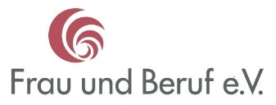
Anmeldebogen
Jobrecherche-Erfolgsteam
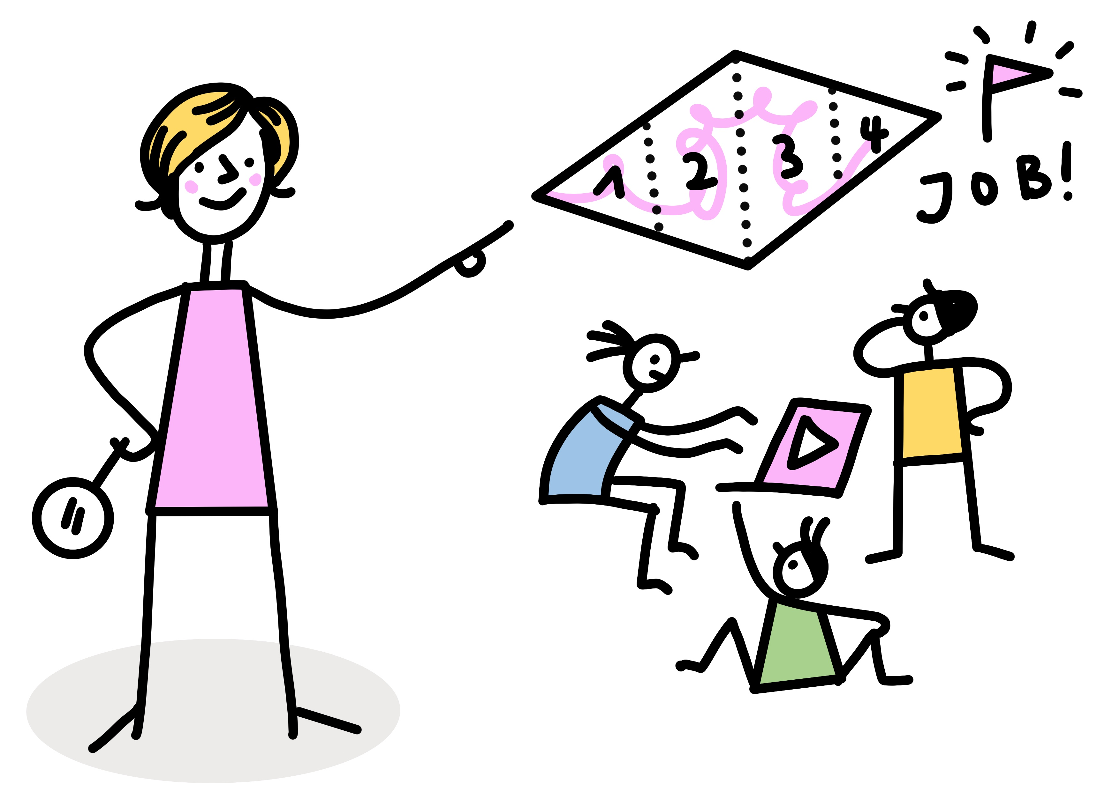
Hiermit melde ich mich verbindlich an
- Zum Infoabend am 9.3.22., 18-19 h
- Zur gesamten Veranstaltung mit den Jobrecherche-Erfolgsteam-Sitzungen

Name.....................................................................................................................................................
E-Mail......................................................................................................................................................
Telefon-Nr................................................................................................................................................

- Ich habe erste Vorstellungen davon, was ich beruflich gerne tun will und kann meine Jobideen benennen, und zwar:
..................................................................................................................................................................................................................................................................................................................................................................................................................................................................
- Ich habe Zeit und Lust, Recherchetechniken auszuprobieren, mich mit anderen darüber auszutauschen und dabei auftauchende Fragen und Herausforderungen gemeinsam zu bearbeiten.
- Ich habe an den geplanten Terminen Zeit und nehme an der Informationsveranstaltung, dem Einführungs-Workshop und den Erfolgsteamsitzungen verbindlich teil.
......................................................................................................................................................
Datum Unterschrift

Bitte ausgefüllt einsenden an anmeldung@frauundberuf-berlin.de

